|  |  |  |
| --- | --- | --- |
| **Akademia Górniczo Hutnicza im. St. Staszica w Krakowie**  **Laboratorium Optoelektroniki i Fotoniki, II rok EiT 2023/2024** | | |
| Grupa Numer:  **5**   **Czw. 13:15**  **Dawid Makowski**  **Miłosz Mynarczuk**  **Ryszard Mleczko** | Ćwiczenie numer: 7  Badanie charakterystyk widmowych różnych źródeł światła | Data wykonania ćwiczenia:   4.05.2024   Data wysłania sprawozdania:  4.05.2024 |

Wstęp:

Ćwiczenie numer 7 polegało na analizie charakterystyk widmowych źródeł światła w pierwszej części do pomiarów użyliśmy specjalnej komory pokazanej na zdjęciu poniżej oraz spektrometru.

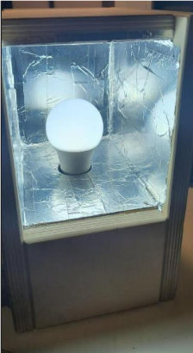

1. **Pomiary żarówek**
   1. Pierwszym źródłem światła jakie zagadaliśmy była żarówka halogenowa, która jak widać na poniższych wykresach charakteryzuje się takimi pojedynczymi “szpilkami” w całym zakresie światła widzialnego. Żarówka halogenowa działa na zasadzie podobnej do starszych, tradycyjnych modeli żarówek. Prąd wypływa z gniazda i przechodzi przez podstawę żarówki aż do żarnika wolframowego, podgrzewając go. Żarnik zamknięty jest w kwarcowej bańce wypełnionej gazem szlachetnym zmieszanym z niewielką ilością halogenu. Mieszkanka jest obojętna. Rozpoczyna się opisany wcześniej halogenowy cykl regeneracyjny. Cząstki spalanego włókna wolframowego są z powrotem osadzane na włóknie przez halogen znajdujący się wewnątrz kapsuły kwarcowej, umożliwiając ponowne ich wykorzystanie.

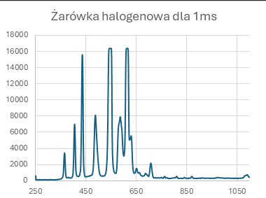

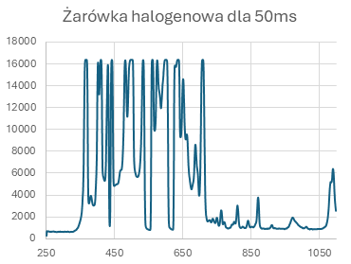

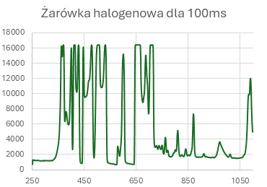

* 1. Następnym źródłem światła była żarówka, która świeciła za pomocą diod led zamkniętych w odbijającej światło pokrywie. Jak widać na poniższych wykresach, żarówka ledowa, również świeci w prawie całym zakresie światła widzialnego i charakteryzuje się spadkiem w okolicy 700 nm.

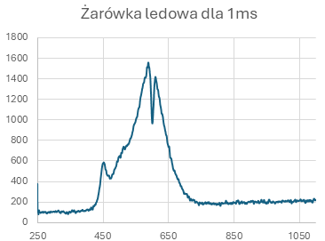

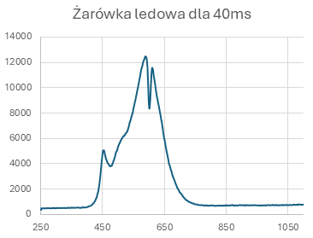

* 1. Ostatnim źródłem światła zbadanym przez nas w pierwszej części laboratorium była żarówka tradycyjna żarnikowa. Prąd, który płynie przez drut, doprowadza do nagrzewania się wolframu i emitowania promieniowania elektromagnetycznego. Widmo tego promieniowania jest częściowo widzialne przez ludzkie oko. Żarówka emituje światło w zakresie 380 – 1000 nm, a człowiek widzi światło tylko z zakresu 380 – 780 nm

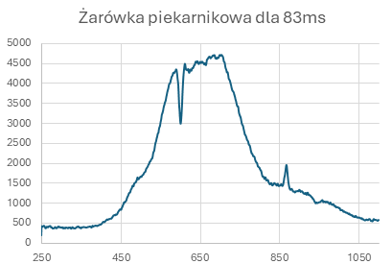

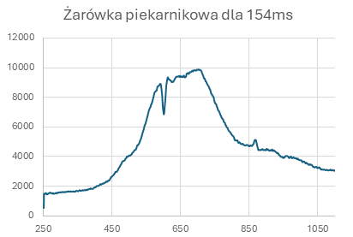

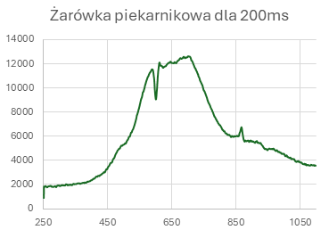

1. **Badanie różnych źródeł światła**

W drugiej części ćwiczenia użyliśmy miernika cyfrowego, za pomocą którego dokonywaliśmy pomiaru prądu, spektrometru oraz różnych źródeł światła. Podłączyliśmy je według schematu poniżej.

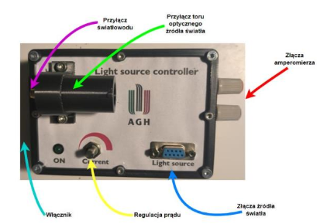

* 1. Na poniższym wykresie widać, że źródło światła, które badaliśmy świeci w zakresie światła widzialnego (380 – 780 nm). Emituje światło o długościach fal w zakresie 380nm – 650nm co oznacza, że emituje światło o zimnej temperaturze barwowej (4600K – 6500K), jednak zahacza już o temperaturę neutralną (3300K – 4600K)
  2. Drugie źródło światła miało długości fali z zakresu 880 nm – 960 nm, co oznacza, że świeciło światłem podczerwonym spoza zakresu światła widzialnego.
  3. Następne źródło światła podobnie zawierało się w zakresie światła widzialnego w przedziale pomiędzy 380 nm, a 480 nm, co oznacza temperatura barwowa światła jest zakresie światła zimnego (4600K – 6500K) i światło emituje kolor fioletowy.
  4. Następne źródło światła miało największe natężenie dla długości fali w zakresie 550-580 nm co oznacza, że powinno świecić na kolor zielony. Na ćwiczeniach również obserwowaliśmy taki kolor, co oznacza, że temperatura barwowa jest neutralna (3300K – 5300K)
  5. Ostatnie badane źródło światła emitowało fale z praktycznie całego zakresu widzialnego (380 nm – 780nm). Jest to prawdopodobnie światło białe.

1. **Odpowiedzi na problemy zadane na laboratorium**

***1. Jaka jest różnica między lm (Lumen) a kandelą (cd)?***

Lumen (lm) to jednostka strumienia świetlnego, natomiast kandela (cd) to jednostka intensywności światła w określonym kierunku.

***2. Co to jest czułość spektrometru?***

Czułość spektrometru to jego zdolność do rejestrowania zmian w intensywności światła.

***3. Co to jest zakres widmowy spektrometru?***

Zakres widmowy spektrometru określa zakres długości fal świetlnych, które może analizować.

***4. Jak definiujemy transmitancję światła?***

Transmitancję światła definiujemy jako stosunek intensywności światła przechodzącego przez próbkę do intensywności światła padającego na nią.

***5. Jak definiujemy absorbancja światła?***

Absorbancja światła to miara ilości światła pochłoniętego przez próbkę, wyrażana jako logarytm dziesiętny stosunku intensywności światła padającego do intensywności światła przechodzącego przez próbkę.

***6. Jak definiujemy absorbancja światła?***

Absorbancja światła to miara ilości światła pochłoniętego przez próbkę, wyrażana jako logarytm odwrotny stosunku intensywności światła przechodzącego przez próbkę do intensywności światła padającego na nią.

***7. Co to jest czas integracji spektrometru?***

Czas integracji spektrometru to czas, w którym spektrometr zbiera dane związane z intensywnością światła w określonym zakresie czasowym.

***8. Jaką średnicę ma włókno światłowodu?***

Średnica włókna światłowodu może być różna ale typowe wartości wahają się od kilku do kilkuset mikrometrów.

***9. Co to jest matryca CCD?***

Matryca CCD to układ detekcyjny składający się z wielu pikseli, wykorzystywany do rejestrowania obrazów lub widm.

***10. Dlaczego żarówka pracuje w otoczeniu gazów obojętnych?***

Żarówka pracuje w otoczeniu gazów obojętnych, aby zapobiec utlenianiu się jej elementów, co mogłoby skrócić jej żywotność.

***11. Co to jest widmo emisyjne diody LED? Czym się różni szczytowa długość fali, od dominującej długości fali?***

Widmo emisyjne diody LED to zakres długości fal świetlnych emitowanych przez diodę w wyniku zjawiska emisji fotonowej. Szczytowa długość fali to długość fali, przy której emisja światła jest największa, natomiast dominująca długość fali to ta, przy której emisja światła jest najbardziej intensywna.

***12. Jaki jest wpływ prądu diody na emisję światła?***

Wzrost prądu diody LED zwykle prowadzi do zwiększenia intensywności emitowanego światła. oraz ma wpływ na temperaturę diody.

***13. Jaki jest wpływ polaryzacji diody LED na emisję światła?***

Polaryzacja diody LED może wpłynąć na efektywność emisji światła.

***14. Jaki jest wpływ materiału półprzewodnikowego na charakterystyki diod LED?***

Materiał półprzewodnikowy ma istotny wpływ na charakterystyki diod LED, takie jak efektywność emisji światła, szerokość pasma zaburzeń.

***15. Jaki jest wpływ temperatury na charakterystyki diod LED?***

Temperatura może wpływać na charakterystyki diod LED, w tym na ich efektywność, jasność emitowanego światła oraz żywotność.

***16. Jakie są potencjalne przeciwwskazania co do łączenia równoległego diod LED?***

Potencjalne przeciwwskazania co do łączenia równoległego diod LED obejmują nierównomierny podział prądu, różnice w charakterystykach diod oraz potencjalne problemy z równomiernym rozpraszaniem ciepła.

***17. Jakie są możliwe efekty uboczne związane z nadmiernym prądem przepływającym przez diodę LED?***

Nadmierny prąd przepływający przez diodę LED może prowadzić do jej przegrzania.

***18. Jak działa dioda LED z luminoforem?***

Dioda LED z luminoforem działa poprzez konwersję części energii elektrycznej na energię świetlną za pomocą luminoforu, co zwiększa zakres długości fal emitowanego światła.

***19. Dlaczego i w jakim przypadku wykorzystuje się diody LED z luminoforem? Jakie są wady i zalety takiego rozwiązania?***

Diody LED z luminoforem są wykorzystywane głównie w przypadkach, gdy konieczne jest emitowanie światła o konkretnej długości fal***i.***

***20. Dlaczego diody LED o krótszej długości fali operują na wyższym napięciu przewodzenia?***

Diody LED o krótszej długości fali operują na wyższym napięciu przewodzenia z powodu większej energii fotonów emitowanych w krótszych długościach fal.

***21. Jaka jest zależność prądu od położenia suwaka potencjometru***

Zależność prądu od położenia suwaka potencjometru jest liniowa, co oznacza, że prąd będzie proporcjonalny do położenia suwaka potencjometru. Im wyżej suwak jest przesunięty, tym większy prąd będzie płynąć przez obwód.

***22. Jak zmieni się prąd maksymalny diod LED/żarówek, zależnie od charakterystyk prądowo napięciowych?***

Prąd maksymalny diod LED/żarówek zmieni się w zależności od charakterystyk prądowo-napięciowych. Jeśli charakterystyka jest nieliniowa, to zmiana napięcia może skutkować znacznym wzrostem prądu, zwłaszcza w obszarze niskich napięć. Natomiast dla charakterystyk liniowych zmiana napięcia powinna proporcjonalnie zmienić prąd.